ACO Bodenablauf Flatline/DN50/1,5 Grad/0,8l/s

ACO Haustechnik

Eigenschaften

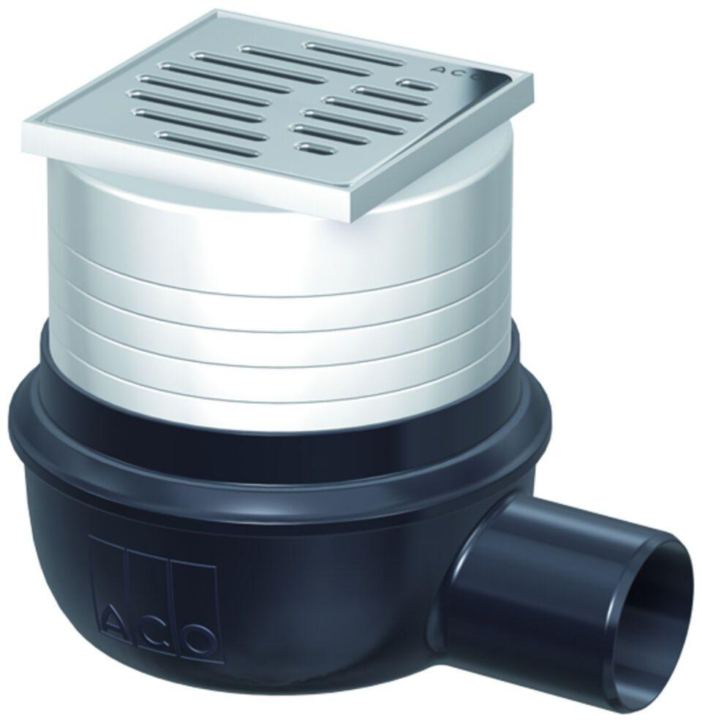

GTIN:

4002626128485

HAN:

2505.05.77

Produkt

Ablaufkörper

Werkstoff

Edelstahl, Polypropylen (PP)

Ablaufleistung (l/s)

0,80

Gewicht (kg)

0,70

Nennweite DN

50,00

CPT_Aussparung (mm)

200 x 260

CPT_Stutzenneigung

1.5°

Farbton

schwarz | edelstahlfarben

CPT_Rahmenmaß Aufsatzstück (mm)

100 x 100